Informacja o Miejskim Przedszkolu Nr 20 im. Króla Maciusia Pierwszego w Częstochowie w tekście łatwym do czytania- ETR (EASY TO READ)

Miejskie Przedszkole Nr 20 znajduje się przy ulicy Wierzbowej 20
w Częstochowie.
Przedszkole dostosowane jest dla dzieci w wieku od 3-6 lat.
Dzieci podzielone są na 6 grup.
W Przedszkolu odbywają się zajęcia dodatkowe:
-religia,
-zajęcia taneczne
-zajęcia sportowe
-logopedyczne
-zajęcia ze specjalistami
Przedszkole jest przyjazne dzieciom z alergiami.
Organizacja Przedszkola:
Dyrektorem Przedszkola jest Pani Małgorzata Jagiełło
Przedszkole jest czynne w godzinach 6.00-17.00
Budynek ma wejście główne od ulicy Wierzbowej.
Przed budynkiem Przedszkola nie ma parkingu.
Przy wejściu głównym znajduje się dzwonek dostosowany dla osób niepełnosprawnych.
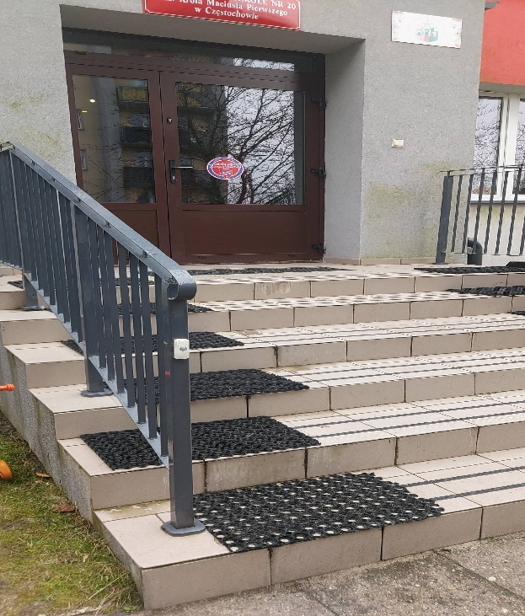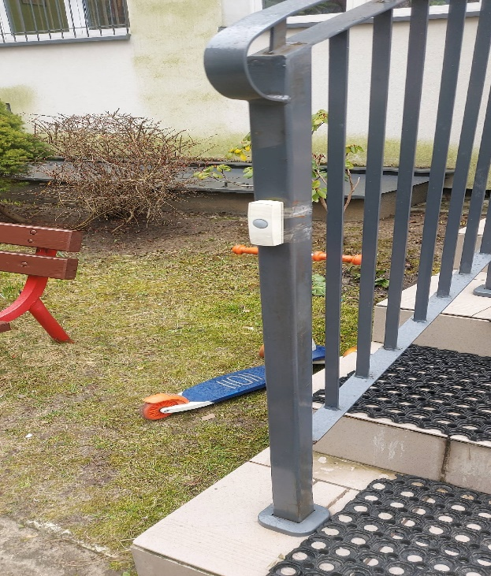
Budynek nie jest dostosowany dla potrzeb osób niepełnosprawnych.
Na parterze znajdują się : dwie sale zajęć, gabinet logopedyczny, gabinet terapeutyczny oraz sekretariat.
Na pierwszym piętrze znajduje się gabinet dyrektora oraz cztery sale zajęć.
Informacje ogólne:
Interesantów w sprawie skarg i wniosków przyjmuje dyrektor lub osoba upoważniona w każdy wtorek w godzinach od 8.00 do 16.30 w pozostałe dni robocze od 8: do 15:00
Kontakt osobisty możliwy codziennie w godz. od 8.00- 15.00,
mailowy lub telefoniczny napisz pismo lub wiadomość,
prześlij na adres: mp20@edukacja.czestochowa.pl
- zadzwoń do Przedszkola pod numer 34 363 30 78.
 Jeśli przy poruszaniu pomaga Ci pies przewodnik, możesz z nim przyjść do Przedszkola.

